Chapter 12: Project Planning(lập kế hoạch dự án)

Mục Lục

I. Chủ đề được đề cập: 2

II. Lập kế hoạch dự án 2

III. Phát triển theo kế hoạch: 4

IV. Agile planning 6

***Những điểm chính*** 15

# Chủ đề được đề cập:

• Giá phần mềm

• Phát triển theo kế hoạch

• Lập kế hoạch dự án

• Lập kế hoạch nhanh

• Kỹ thuật ước tính

# Lập kế hoạch dự án

* Lập kế hoạch dự án liên quan đến việc chia nhỏ công việc thành các phần và gán chúng cho các thành viên nhóm dự án, dự đoán các vấn đề có thể phát sinh và chuẩn bị các giải pháp dự kiến ​​cho những vấn đề đó.
* Kế hoạch dự án, được tạo ra khi bắt đầu dự án, được sử dụng để truyền đạt cách thức công việc sẽ được thực hiện cho nhóm dự án và khách hàng, đồng thời giúp đánh giá tiến độ dự án.

Các giai đoạn lập kế hoạch

1. Ở giai đoạn đề xuất, khi bạn đặt giá thầu cho một hợp đồng để phát triển hoặc cung cấp một hệ thống phần mềm.
2. Trong giai đoạn khởi động dự án, khi bạn phải lập kế hoạch ai sẽ làm việc trên dự án, cách dự án sẽ được chia nhỏ thành số gia tăng, cách tài nguyên sẽ được phân bổ trên công ty của bạn, v.v.
3. Định kỳ trong suốt dự án, khi bạn sửa đổi kế hoạch của bạn trong ánh sáng của kinh nghiệm thu được và thông tin từ giám sát tiến độ của công việc.

Lập kế hoạch đề xuất

🡪Việc lập kế hoạch có thể cần thiết chỉ với các yêu cầu phần mềm phác thảo. Mục đích của việc lập kế hoạch ở giai đoạn này là cung cấp thông tin sẽ được sử dụng trong việc thiết lập giá cho hệ thống cho khách hàng.

Giá phần mềm

* Các ước tính được thực hiện để khám phá chi phí, cho nhà phát triển, sản xuất một hệ thống phần mềm.
* Bạn đưa vào tài khoản, phần cứng, phần mềm, du lịch, đào tạo và chi phí công sức.
* Không có mối quan hệ đơn giản giữa chi phí phát triển và giá cả được tính cho khách hàng.
* Các cân nhắc về tổ chức, kinh tế, chính trị và kinh doanh rộng hơn ảnh hưởng đến giá được tính.

Các yếu tố ảnh hưởng đến việc định giá phần mềm

|  |  |
| --- | --- |
| ***Yếu tố ảnh hưởng*** | ***Mô tả*** |
| Cơ hội thị trường | Một tổ chức phát triển có thể báo giá thấp vì nó muốn chuyển sang một phân đoạn mới của thị trường phần mềm. Việc chấp nhận lợi nhuận thấp trên một dự án có thể mang lại cho tổ chức cơ hội kiếm lợi nhuận lớn hơn sau đó. Kinh nghiệm thu được cũng có thể giúp nó phát triển sản phẩm mới. |
| Chi phí ước tính không chắc chắn | Nếu một tổ chức không chắc chắn về ước tính chi phí của nó, nó có thể làm tăng giá của nó bằng một dự phòng hơn và cao hơn lợi nhuận bình thường của nó. |
| Điều khoản hợp đồng | Khách hàng có thể sẵn lòng cho phép nhà phát triển giữ quyền sở hữu mã nguồn và sử dụng lại nó trong các dự án khác. Giá được tính sau đó có thể nhỏ hơn nếu mã nguồn phần mềm được bàn giao cho khách hàng. |
| Yêu cầu biến động | Nếu các yêu cầu có khả năng thay đổi, một tổ chức có thể hạ thấp giá của nó để giành được hợp đồng. Sau khi hợp đồng được trao, giá cao có thể được tính cho những thay đổi đối với các yêu cầu. |
| Nguồn lực tài chính | Các nhà phát triển gặp khó khăn về tài chính có thể giảm giá của họ để có được hợp đồng. Nó là tốt hơn để làm cho một lợi nhuận nhỏ hơn bình thường hoặc phá vỡ thậm chí hơn để đi ra khỏi kinh doanh. Dòng tiền là quan trọng hơn lợi nhuận trong thời kỳ kinh tế khó khăn. |

# Phát triển theo kế hoạch:

* Lập kế hoạch theo định hướng hoặc phát triển dựa trên kế hoạch là một cách tiếp cận cho kỹ nghệ phần mềm, nơi quy trình phát triển được lên kế hoạch chi tiết.
* Việc phát triển theo kế hoạch dựa trên các kỹ thuật quản lý dự án kỹ thuật và là cách "truyền thống" để quản lý các dự án phát triển phần mềm lớn.
* Một kế hoạch dự án được tạo ra để ghi lại công việc cần làm, ai sẽ làm, lịch phát triển và các sản phẩm công việc.
* Các nhà quản lý sử dụng kế hoạch để hỗ trợ việc ra quyết định dự án và như một cách đo lường tiến độ.

ưu và nhược điểm

* Các lập luận ủng hộ phương pháp định hướng kế hoạch là lập kế hoạch sớm cho phép các vấn đề về tổ chức (tính sẵn có của nhân viên, các dự án khác, v.v.) được xem xét cẩn thận, và các vấn đề tiềm năng và phụ thuộc được phát hiện trước khi dự án bắt đầu, thay vì khi dự án đang được tiến hành.
* Lập luận chính chống lại sự phát triển theo hướng lập kế hoạch là nhiều quyết định ban đầu phải được sửa đổi vì những thay đổi đối với môi trường mà phần mềm sẽ được phát triển và sử dụng.

Kế hoạch dự án

1. Trong một dự án phát triển theo kế hoạch định hướng, một kế hoạch dự án đặt ra các nguồn lực sẵn có cho dự án, bảng phân tích công việc và lịch trình thực hiện công việc.
2. Phần kế hoạch
3. Giới thiệu
4. Tổ chức dự án
5. Phân tích rủi ro
6. Yêu cầu về phần cứng và phần mềm
7. Phân tích công việc
8. Lịch trình dự án
9. Cơ chế giám sát và báo cáo

Bổ sung kế hoạch dự án

|  |  |
| --- | --- |
| **Plan** | **Description** |
| Chất lượng kế hoạch | Mô tả các quy trình và tiêu chuẩn chất lượng sẽ được sử dụng trong một dự án. |
| Kế hoạch xác thực | Mô tả cách tiếp cận, tài nguyên và lịch biểu được sử dụng để xác thực hệ thống. |
| Kế hoạch quản lý cấu hình | Mô tả các quy trình và cấu trúc quản lý cấu hình được sử dụng. |
| Kế hoạch bảo trì | Dự đoán các yêu cầu bảo trì, chi phí và công sức. |
| Kế hoạch phát triển nhân viên | Mô tả các kỹ năng và kinh nghiệm của các thành viên trong nhóm dự án sẽ được phát triển như thế nào. |

**Quy trình lập kế hoạch**

* Lập kế hoạch dự án là một quá trình lặp lại bắt đầu khi bạn tạo một kế hoạch dự án ban đầu trong giai đoạn khởi động dự án.
* Thay đổi kế hoạch là không thể tránh khỏi.
* Khi có thêm thông tin về hệ thống và nhóm dự án có sẵn trong dự án, bạn nên thường xuyên sửa đổi kế hoạch để phản ánh các yêu cầu, lịch biểu và các thay đổi rủi ro.
* Thay đổi mục tiêu kinh doanh cũng dẫn đến những thay đổi trong kế hoạch dự án. Khi mục tiêu kinh doanh thay đổi, điều này có thể ảnh hưởng đến tất cả các dự án, sau đó có thể phải được lên kế hoạch lại.

**1/** Lập kế hoạch dự án:

* Lập kế hoạch dự án là quá trình quyết định cách thức công việc trong một dự án sẽ được tổ chức như các nhiệm vụ riêng biệt, và khi nào và làm thế nào các tác vụ này sẽ được thực hiện.
* Bạn ước tính thời gian lịch cần thiết để hoàn thành mỗi nhiệm vụ, nỗ lực cần thiết và ai sẽ làm việc trên các nhiệm vụ đã được xác định.
* Bạn cũng phải ước tính các tài nguyên cần thiết để hoàn thành mỗi tác vụ, chẳng hạn như dung lượng đĩa cần thiết trên máy chủ, thời gian cần thiết trên phần cứng chuyên dụng, chẳng hạn như trình giả lập và ngân sách du lịch sẽ là bao nhiêu.

**2/** Hoạt động lập kế hoạch dự án

* Chia dự án thành các nhiệm vụ và ước tính thời gian và nguồn lực cần thiết để hoàn thành từng nhiệm vụ.
* Tổ chức các nhiệm vụ đồng thời để tận dụng tối đa lực lượng lao động.
* Giảm thiểu phụ thuộc nhiệm vụ để tránh sự chậm trễ gây ra bởi một nhiệm vụ đang chờ người khác hoàn thành.
* Phụ thuộc vào trực giác quản lý dự án và kinh nghiệm.

3/Cột mốc và phân phối

🡪Các mốc quan trọng là các điểm trong lịch biểu mà bạn có thể đánh giá tiến độ, ví dụ như việc bàn giao hệ thống để thử nghiệm.

* Phân phối là sản phẩm công việc được phân phối cho khách hàng, ví dụ: một tài liệu yêu cầu cho hệ thống.

**4/** Lập lịch sự cố

* Ước tính khó khăn của các vấn đề và do đó chi phí phát triển một giải pháp là khó khăn.
* Năng suất không tỷ lệ thuận với số lượng người làm việc trên một nhiệm vụ.
* Thêm người vào một dự án muộn làm cho nó sau này vì chi phí truyền thông.
* Điều bất ngờ luôn xảy ra. Luôn cho phép dự phòng trong quy hoạch.

**5/**Biểu diễn lịch biểu

* Ký hiệu đồ họa thường được sử dụng để minh họa tiến độ dự án.
* Chúng hiển thị phân tích dự án thành các nhiệm vụ. Nhiệm vụ không nên quá nhỏ. Họ sẽ mất khoảng một hoặc hai tuần.
* Biểu đồ thanh là biểu diễn thường được sử dụng nhất cho lịch biểu dự án.Chúng hiển thị lịch làm hoạt động hoặc tài nguyên theo thời gian.

# Agile planning

* Các phương pháp phát triển phần mềm nhanh nhẹn là các phương pháp lặp đi lặp lại, nơi phần mềm được phát triển và chuyển giao cho khách hàng theo từng bước.
* Không giống như phương pháp tiếp cận theo định hướng kế hoạch, chức năng của các gia số này không được lên kế hoạch trước nhưng được quyết định trong quá trình phát triển.
* Quyết định về những gì cần bao gồm trong một khoản tăng phụ thuộc vào tiến độ và các ưu tiên của khách hàng.
* Các ưu tiên và yêu cầu của khách hàng thay đổi nên có ý nghĩa để có một gói linh hoạt có thể đáp ứng những thay đổi này.

Các giai đoạn lập kế hoạch nhanh

* Lập kế hoạch phát hành, trông sẽ được tiến hành trong vài tháng và quyết định các tính năng cần được đưa vào bản phát hành của hệ thống.
* Lập kế hoạch lặp lại, có triển vọng ngắn hạn hơn, và tập trung vào việc lập kế hoạch gia tăng tiếp theo của một hệ thống. Điều này thường là 2-4 tuần làm việc cho nhóm.

Story-based planning

* Đặc tả hệ thống trong XP dựa trên các câu chuyện của người dùng phản ánh các tính năng cần được đưa vào hệ thống.
* Nhóm dự án đọc và thảo luận các câu chuyện và xếp hạng chúng theo thứ tự thời gian mà họ nghĩ sẽ cần để thực hiện câu chuyện.
* Lập kế hoạch phát hành bao gồm việc lựa chọn và tinh chỉnh các câu chuyện sẽ phản ánh các tính năng được thực hiện trong một bản phát hành của một hệ thống và thứ tự các câu chuyện cần được thực hiện.
* Các câu chuyện được thực hiện trong mỗi lần lặp được chọn, với số lượng câu chuyện phản ánh thời gian để cung cấp một lần lặp (thường là 2 hoặc 3 tuần).

Những điểm chính

* Giá được tính cho một hệ thống không chỉ phụ thuộc vào chi phí phát triển ước tính của nó; nó có thể được điều chỉnh tùy theo thị trường và ưu tiên tổ chức.
* Phát triển theo kế hoạch định hướng được tổ chức xung quanh một kế hoạch dự án hoàn chỉnh xác định các hoạt động của dự án, nỗ lực được lên kế hoạch, lịch hoạt động và ai chịu trách nhiệm cho từng hoạt động.
* Lập kế hoạch dự án liên quan đến việc tạo ra các đại diện đồ họa kế hoạch dự án. Biểu đồ thanh trình bày thời lượng hoạt động và lịch trình nhân sự, là các biểu diễn lịch biểu thường được sử dụng nhất.
* Trò chơi lập kế hoạch XP liên quan đến toàn bộ nhóm trong việc lập kế hoạch dự án. Kế hoạch được phát triển theo từng bước và, nếu có vấn đề phát sinh, được điều chỉnh. Chức năng phần mềm bị giảm thay vì trì hoãn việc phân phối số gia tăng.

Kỹ thuật ước tính

* Các tổ chức cần nỗ lực phần mềm và ước tính chi phí. Có hai loại kỹ thuật có thể được sử dụng để thực hiện việc này:
* Kỹ thuật dựa trên kinh nghiệm Ước tính các yêu cầu nỗ lực trong tương lai dựa trên kinh nghiệm của người quản lý về các dự án trước đây và miền ứng dụng. Về cơ bản, người quản lý đưa ra một đánh giá thông tin về những yêu cầu nỗ lực có thể là gì.
* Mô hình hóa chi phí thuật toán Trong phương pháp này, một cách tiếp cận công thức được sử dụng để tính toán nỗ lực của dự án dựa trên các ước tính của các thuộc tính sản phẩm, chẳng hạn như kích thước và đặc điểm quy trình, chẳng hạn như kinh nghiệm của nhân viên.

Phương pháp tiếp cận dựa trên kinh nghiệm

* Các kỹ thuật dựa trên kinh nghiệm dựa trên các phán đoán dựa trên kinh nghiệm của các dự án trong quá khứ và nỗ lực chi tiêu trong các dự án này về các hoạt động phát triển phần mềm.
* Thông thường, bạn xác định các phân phôi được sản xuất trong một dự án và các thành phần hoặc hệ thống phần mềm khác nhau sẽ được phát triển.
* Bạn ghi lại các tài liệu này trong bảng tính, ước tính riêng từng cá nhân và tính toán tổng nỗ lực cần thiết.
* Nó thường giúp để có được một nhóm người tham gia vào dự toán nỗ lực và yêu cầu mỗi thành viên của nhóm giải thích ước tính của họ.

Mô hình hóa chi phí thuật toán(Công thưc tính toán)

* Chi phí được ước tính là hàm toán học của các thuộc tính sản phẩm, dự án và quy trình có giá trị được ước tính bởi người quản lý dự án:

***Effort = A * Size^b * M***

A là hằng số phụ thuộc vào tổ chức

B phản ánh nỗ lực không cân xứng cho các dự án lớn

M là một số nhân phản ánh sản phẩm, quá trình và các thuộc tính của con người. Thuộc tính sản phẩm thường được sử dụng nhất để ước tính chi phí là kích thước mã.

Hầu hết các mô hình đều giống nhau nhưng chúng sử dụng các giá trị khác nhau cho A, B và M.

Độ chính xác ước tính

* Kích thước của một hệ thống phần mềm chỉ có thể được biết chính xác khi nó được hoàn thành.
* Một số yếu tố ảnh hưởng đến kích thước cuối cùng
* Sử dụng COTS và các thành phần;
* Ngôn ngữ lập trình;
* Phân phối hệ thống.
* Khi quá trình phát triển diễn ra thì ước tính kích thước trở nên chính xác hơn.
* Các ước tính về các yếu tố đóng góp cho B và M là chủ quan và thay đổi theo phán đoán của người ước lượng.

Mô hình COCOMO 2

* Một mô hình thực nghiệm dựa trên kinh nghiệm dự án.
* Mô hình 'độc lập' được ghi chép đầy đủ, không gắn với một nhà cung cấp phần mềm cụ thể.
* Lịch sử lâu đời từ phiên bản ban đầu được xuất bản vào năm 1981 (COCOMO-81) thông qua các phiên bản khác nhau cho COCOMO 2.
* COCOMO 2 xem xét các cách tiếp cận khác nhau để phát triển phần mềm, tái sử dụng, v.v.
* COCOMO 2 kết hợp một loạt các mô hình phụ tạo ra các ước tính phần mềm ngày càng chi tiết. Các mô hình con trong COCOMO 2 là:
* Mô hình thành phần ứng dụng. Được sử dụng khi phần mềm được tạo từ các phần hiện có.
* Mô hình thiết kế ban đầu. Được sử dụng khi có yêu cầu nhưng thiết kế vẫn chưa bắt đầu.
* Tái sử dụng mô hình. Được sử dụng để tính toán nỗ lực tích hợp các thành phần có thể tái sử dụng.

🡪Mô hình kiến ​​trúc hậu. Được sử dụng khi kiến ​​trúc hệ thống được thiết kế và có thêm thông tin về hệ thống.

Mô hình thành phần ứng dụng

Mô hình thành phần ứng dụng

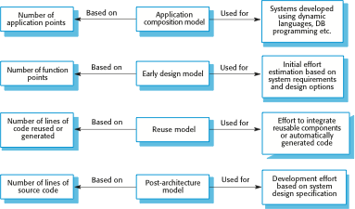

Mô hình thành phần ứng dụng

🡪Hỗ trợ các dự án và dự án tạo mẫu, nơi có tái sử dụng rộng rãi. Dựa trên ước tính chuẩn về năng suất của nhà phát triển trong ứng dụng (đối tượng) điểm / tháng. Sử dụng công cụ CASE.

***Công Thức bây giờ là:***

***PM = (NAP * (1 -% sử dụng lại / 100)) / PROD***

PM là nỗ lực trong người-tháng,

NAP là số lượng điểm ứng dụng

PROD là năng suất.

**Năng suất điểm ứng dụng**

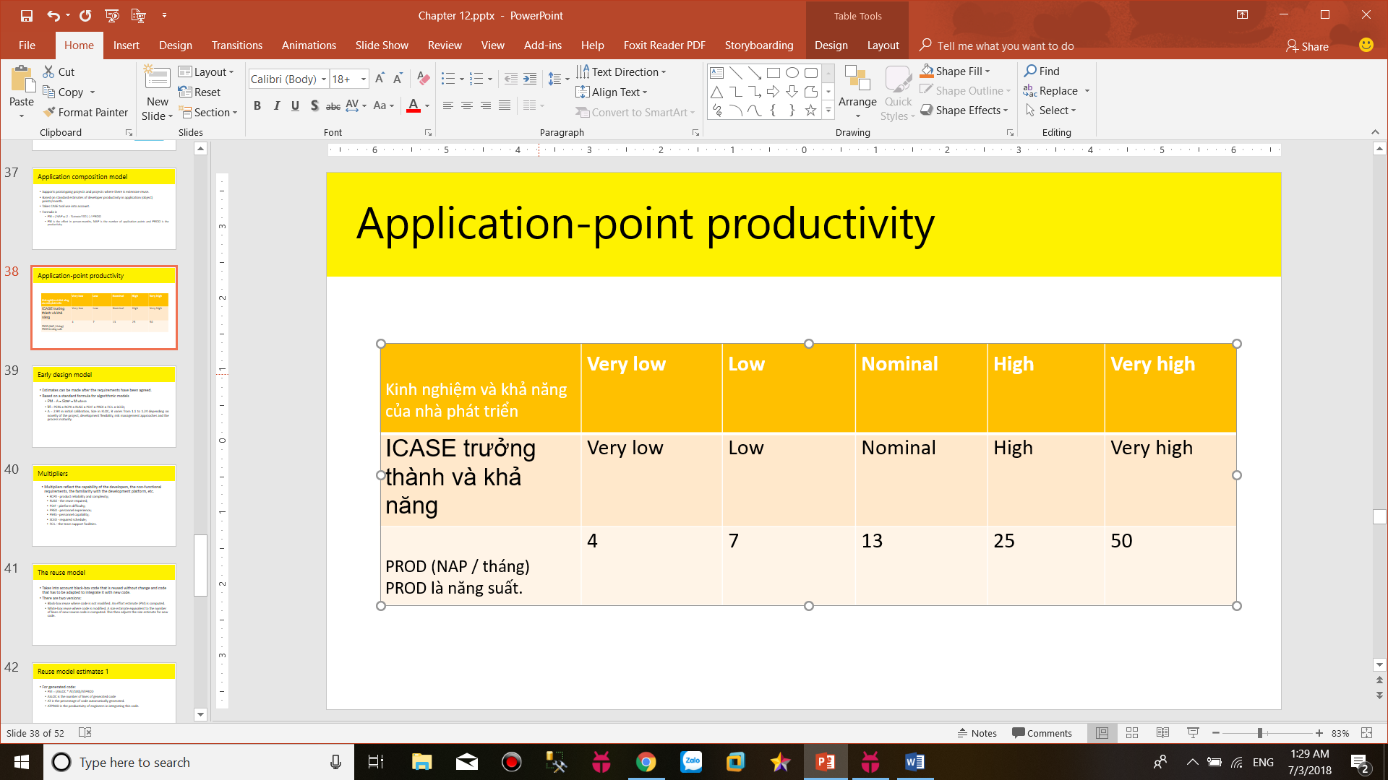

Mô hình thiết kế ban đầu

Các ước tính có thể được thực hiện sau khi các yêu cầu đã được thỏa thuận.

Dựa trên công thức chuẩn cho các mô hình thuật toán

**PM = A *SizeB* M ở đâu**

**M = PERS *RCPX * RUSE * PDIF ´ PREX * FCIL * SCED;**

A = 2,94 trong hiệu chuẩn ban đầu, Kích thước trong KLOC, B thay đổi từ 1,1 đến 1,24 tùy thuộc vào tính mới của dự án, tính linh hoạt phát triển, phương pháp quản lý rủi ro và quá trình trưởng thành.

Hệ số

Số nhân phản ánh khả năng của các nhà phát triển, các yêu cầu phi chức năng, sự quen thuộc với nền tảng phát triển, v.v.

RCPX - độ tin cậy và độ phức tạp của sản phẩm;

RUSE - yêu cầu tái sử dụng;

PDIF - nền tảng khó khăn;

PREX - kinh nghiệm nhân sự;

PERS - khả năng của nhân viên;

SCED - lịch bắt buộc;

FCIL - các cơ sở hỗ trợ nhóm.

Mô hình tái sử dụng

* Đưa vào tài khoản mã hộp đen được tái sử dụng mà không cần thay đổi và mã phải được điều chỉnh để tích hợp nó với mã mới.
* Có hai phiên bản:
* Tái sử dụng hộp đen khi mã không được sửa đổi. Ước tính nỗ lực (PM) được tính toán.
* Tái sử dụng hộp trắng khi mã được sửa đổi. Ước tính kích thước tương đương với số dòng mã nguồn mới được tính toán. Điều này sau đó điều chỉnh ước tính kích thước cho mã mới.

Tái sử dụng các ước tính mô hình 1

**Đối với mã được tạo: PM = (ASLOC * AT / 100) / ATPROD**

ASLOC là số dòng mã được tạo ra

AT là phần trăm mã được tạo tự động.

ATPROD là năng suất của các kỹ sư trong việc tích hợp mã này.

Tái sử dụng các ước tính mô hình 2

**Khi mã phải được hiểu và tích hợp:**

**ESLOC = ASLOC * (1-AT / 100) * AAM.**

ASLOC và AT như trước.

AAM là hệ số điều chỉnh thích ứng được tính toán từ chi phí thay đổi mã được sử dụng lại, chi phí của việc hiểu cách tích hợp mã và chi phí cho việc ra quyết định sử dụng lại.

Kiến trúc sau

Sử dụng cùng một công thức như mô hình thiết kế ban đầu nhưng với 17 chứ không phải 7 số nhân liên kết.

**Kích thước mã được ước tính là:**

🡪Số dòng mã mới sẽ được phát triển;

🡪Ước tính số lượng dòng mã mới tương đương được tính toán bằng mô hình tái sử dụng;

🡪Ước tính số lượng dòng mã phải được sửa đổi theo yêu cầu thay đổi.

Thuật ngữ số mũ

Điều này phụ thuộc vào 5 yếu tố tỷ lệ (xem trang tiếp theo). Tổng của họ / 100 được thêm vào 1,01

Một công ty thực hiện dự án trong một miền mới. Khách hàng chưa xác định quy trình được sử dụng và không cho phép thời gian phân tích rủi ro. Công ty có xếp hạng CMM 2.

**Precedenteness - dự án mới (4)**

**Phát triển linh hoạt - không có sự tham gia của khách hàng - Rất cao (1)**

**Kiến trúc / giải pháp rủi ro - Không phân tích rủi ro - V. Thấp. (5)**

**Sự gắn kết của đội - đội mới - danh nghĩa (3)**

**Quá trình trưởng thành - một số kiểm soát - danh nghĩa (3)**

**Do đó, hệ số quy mô là 1,17.**

***Các yếu tố tỷ lệ được sử dụng trong tính toán số mũ trong mô hình sau kiến ​​trúc***

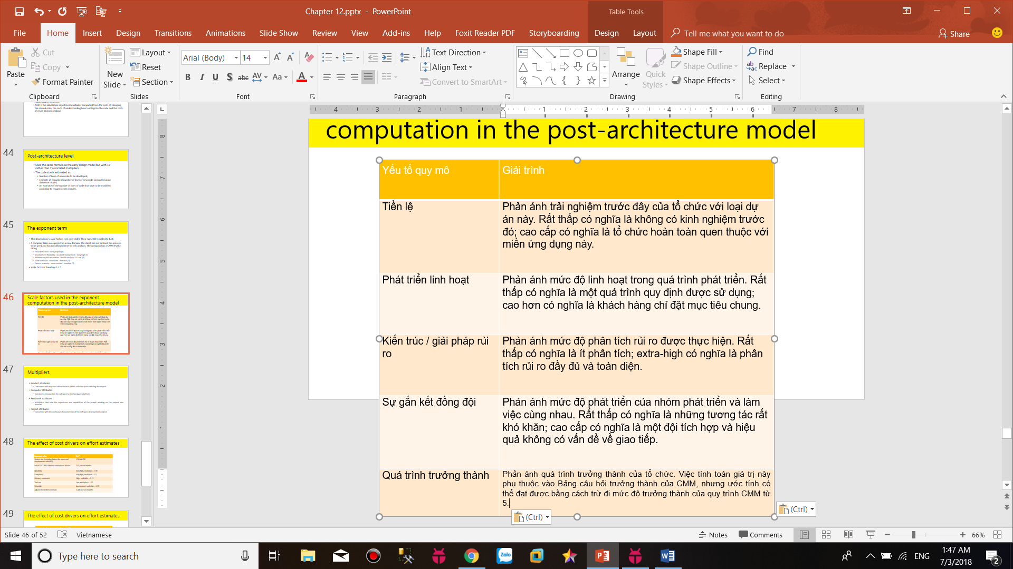

Hệ số

***Thuộc tính sản phẩm***

Quan tâm đến các đặc tính cần thiết của sản phẩm phần mềm đang được phát triển.

***Thuộc tính máy tính***

Các ràng buộc áp đặt trên phần mềm bởi nền tảng phần cứng.

***Thuộc tính nhân sự***

Các nhân viên có kinh nghiệm và khả năng của những người làm việc trong dự án.

***Thuộc tính dự án***

Quan tâm đến các đặc điểm cụ thể của dự án phát triển phần mềm.

Ảnh hưởng của trình điều khiển chi phí đến ước tính nỗ lực

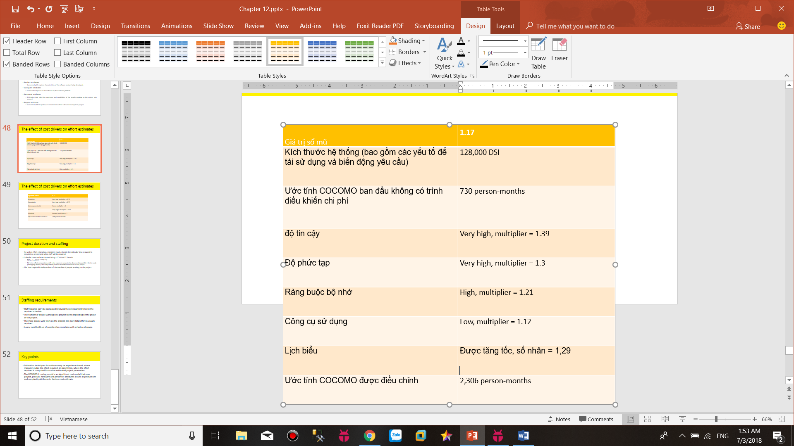

***Ảnh hưởng của trình điều khiển chi phí đến ước tính nỗ lực***

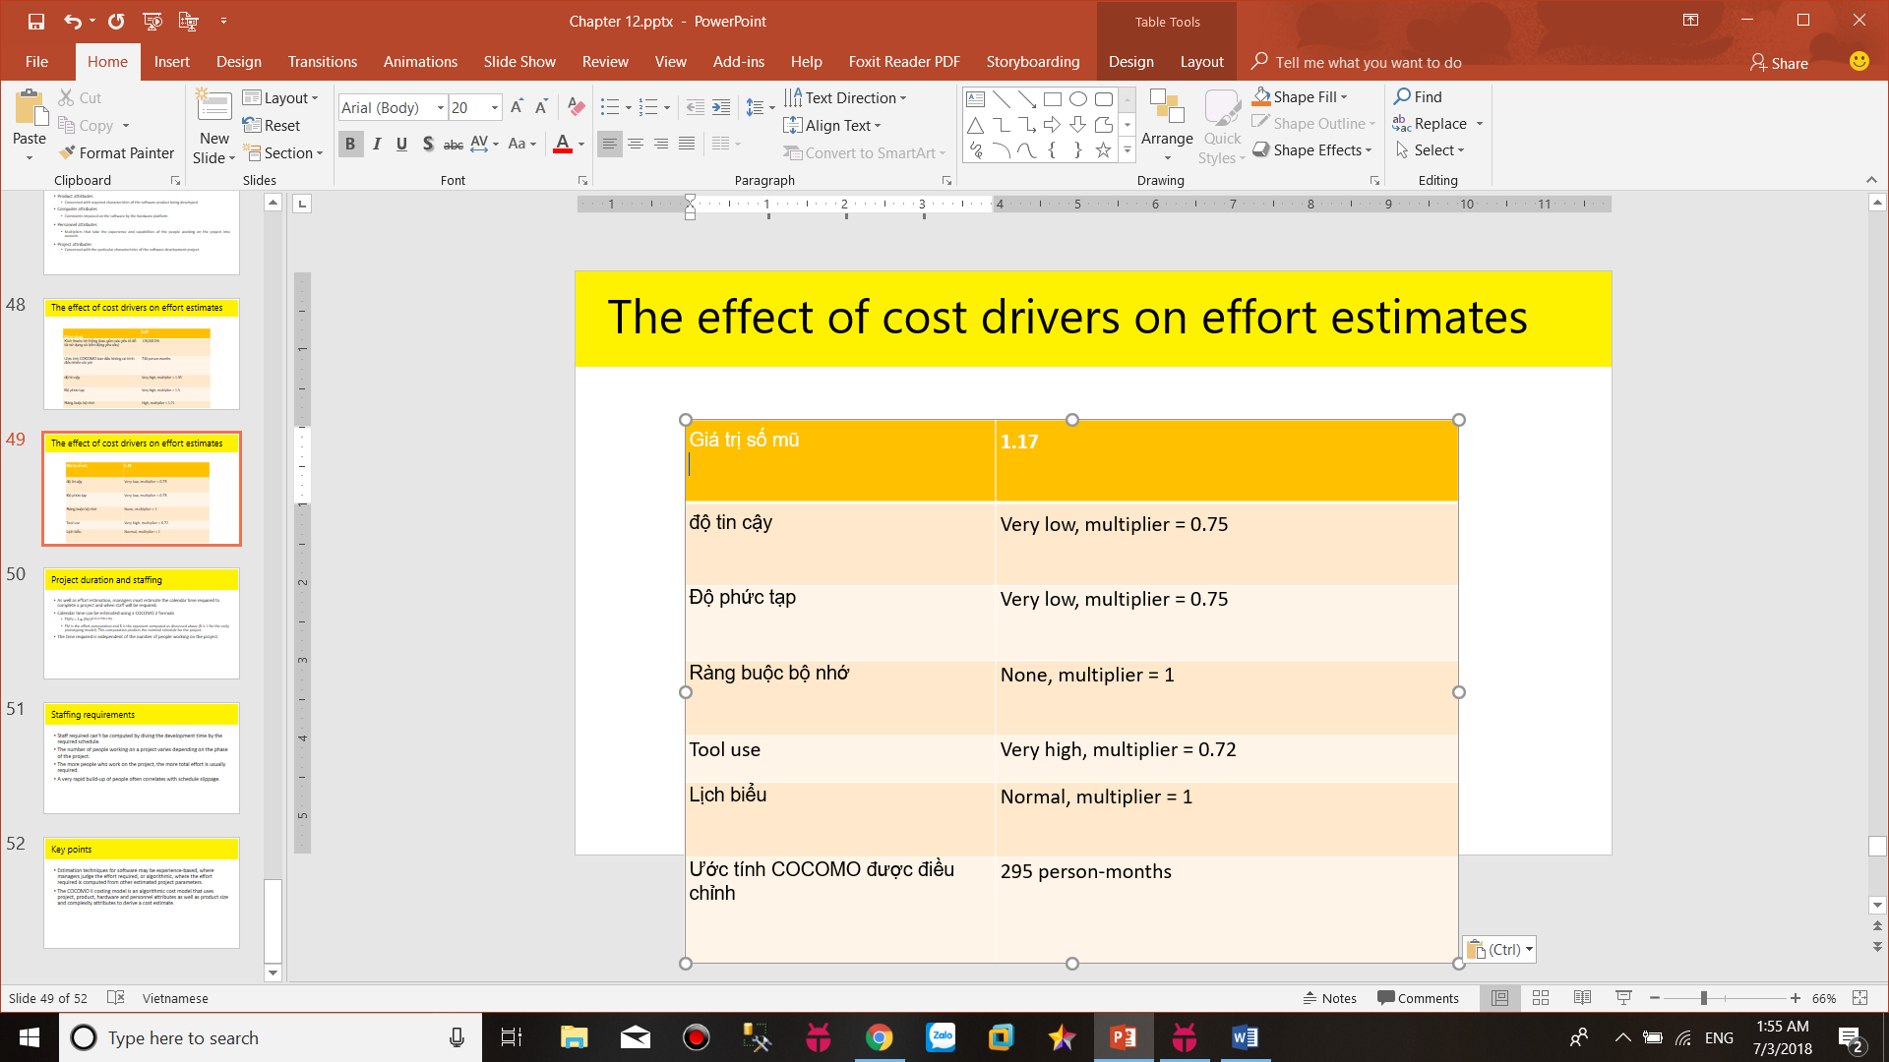

Thời gian dự án và nhân sự

Cũng như ước lượng nỗ lực, các nhà quản lý phải ước tính thời gian lịch cần thiết để hoàn thành một dự án và khi nào nhân viên sẽ được yêu cầu.

***Thời gian lịch có thể được ước tính bằng cách sử dụng công thức COCOMO 2***

***TDEV = 3 * (PM) (0,33 + 0,2 * (B-1,01))***

PM là tính toán nỗ lực và B là số mũ được tính như đã thảo luận ở trên (B là 1 cho mô hình tạo mẫu ban đầu). Tính toán này dự đoán lịch biểu danh nghĩa cho dự án.

Thời gian cần thiết là độc lập với số người làm việc trong dự án.

Yêu cầu nhân sự

***Nhân viên yêu cầu không thể tính toán bằng cách lặn thời gian phát triển theo lịch trình yêu cầu.***

***Số lượng người làm việc trên một dự án khác nhau tùy thuộc vào giai đoạn của dự án.***

***Càng có nhiều người làm việc trong dự án, thì càng cần nhiều nỗ lực hơn.***

***Việc xây dựng rất nhanh người thường tương quan với việc trượt lịch trình.***

# ***Những điểm chính***

* ***Các kỹ thuật ước lượng cho phần mềm có thể dựa trên kinh nghiệm, nơi các nhà quản lý đánh giá nỗ lực cần thiết, hoặc thuật toán, nơi nỗ lực cần thiết được tính toán từ các thông số dự án khác ước tính.***
* ***Mô hình chi phí COCOMO II là mô hình chi phí thuật toán sử dụng các thuộc tính dự án, sản phẩm, phần cứng và nhân sự cũng như các thuộc tính kích thước và độ phức tạp của sản phẩm để lấy được ước tính chi phí.***